CHỦ ĐỀ 5: GIẢI QUYẾT VẤN ĐỀ VỚI SỰ TRỢ GIÚP CỦA MÁY TÍNH
BÀI 16. NGÔN NGỮ LẬP TRÌNH BẬC VÀ CAO PYTHON
Môn học: Tin học lớp 10. Thời gian thực hiện: 2 tiết
I. MỤC TIÊU:
1. Về kiến thức:
- Biết khái niệm NNLT bậc cao và NNLT bậc cao Python
- Phân biệt được chế độ gõ trực tiếp và chế độ soạn thảo chương trình tgrong môi trường lập trình Python
- Biết cách tạo và thực hiện một chương trình Python
2. Năng lực:
2.1. Năng lực chung:
- Biết giúp đỡ các thành viên trong học tập để có lối sống tự lực; biết học và chuẩn bị bài trước khi đến lớp (biểu hiện của năng lực tự chủ và tự học)
- Phân tích được tình huống trong học tập; phát hiện và nêu được tình huống có vấn đề trong học tập (biểu hiện cụ thể của năng lực giải quyết vấn đề và sáng tạo)
- Tăng cường sự tương tác tích cực giữa các thành viên trong nhóm khi thực hiện nhiệm vụ học tập (biểu hiện của năng lực giao tiếp và hợp tác)
2.2. Năng lực tin học: Thực hiện bài học này sẽ góp phần hình thành và phát triển một số thành tố năng lực Tin học của học sinh như sau:
- Năng lực B (NLb): Năng lực ứng xử, tuân thủ đạo đức, pháp luật và văn hóa phù hợp trong môi trường số.
- Năng lực C (NLc): Bước đầu có tư duy điều khiển và tự động hóa thông qua việc chuyển giao một số nhiệm vụ cho máy tính trong quá trình giải quyết vấn đề
- Năng lực D (NLd): Năng lực ứng dụng công nghệ thông tin và truyền thông trong học và tự học.
- Năng lực E (NLe): Năng lực hợp tác trong môi trường số.
3. Phẩm chất:
- Hình thành ý thức trách nhiệm, cẩn thận khi làm việc nhóm, phẩm chất làm việc chăm chỉ, chuyên cần, sáng tạo để hoàn thành nhiệm vụ.
II. THIẾT BỊ DẠY HỌC VÀ HỌC LIỆU:
1. Giáo viên:
- Chuẩn bị Bài giảng, máy chiếu, máy chiếu vật thể.
2. Học sinh:
- Sách giáo khoa, vở ghi
- Kiến thức đã học
III. TIẾN TRÌNH DẠY HỌC:
A. HOẠT ĐỘNG MỞ ĐẦU:
a. Mục tiêu:
- Tạo hứng thú học tập cho học sinh
b. Nội dung:
- Học sinh quan sát hình ảnh, quan sát chương trình đơn giản viết bằng NNLT bậc cao Python đã được giáo viên chuẩn bị, nghiên cứu SGK so sánh các chương trình thông qua những bài toán thực tế cụ thể.
c. Sản phẩm:
- Từ yêu cầu HS vận dụng kiến thức để trả lời câu hỏi GV đưa ra
d. Tổ chức hoạt động:
Bước‌ ‌1:‌ ‌Chuyển‌ ‌giao‌ ‌nhiệm‌ ‌vụ:‌
GV: Giới thiệu và dẫn dắt vào bài
Em hãy quan sát các đoạn chương trình được viết bằng các ngôn ngữ lập trình khác nhau trong Hình 16.1 và cho biết câu lệnh trong ngôn ngữ nào dễ hiểu nhất?
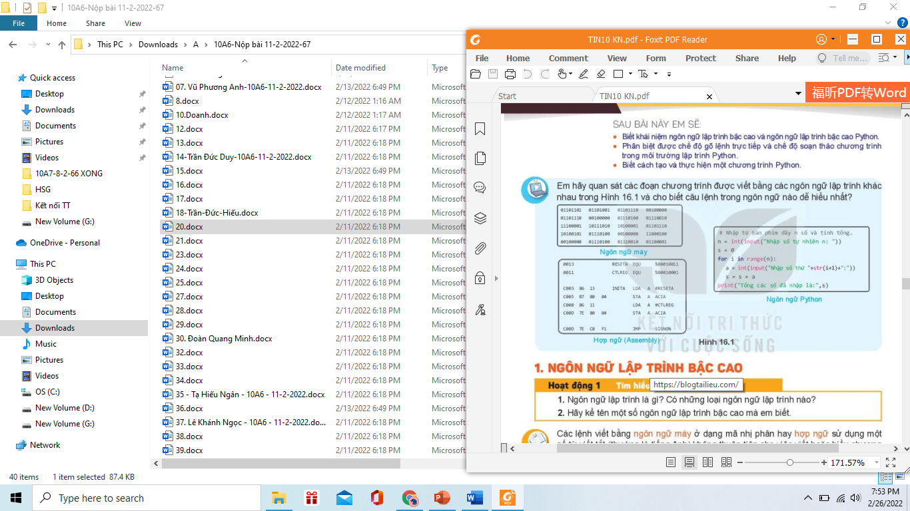
Bước 2: Thực hiện nhiệm vụ:
HS: Hoạt động nhóm trả lời câu hỏi
GV: Theo dõi, hướng dẫn kịp thời những khó khăn của học sinh khi thực hiện nhiệm vụ học tập
Bước 3: Báo cáo thảo luận:
HS: Đại diện nhóm báo cáo, quan sát, lắng nghe; hỗ trợ nhau hoàn thành nhiệm vụ của nhóm
GV: Theo dõi, cổ động khuyến khích các nhóm
Bước 4: Kết luận nhận định
GV: Nhận xét, tổng kết bài làm của các nhóm
HS: Ghi chép và thu hoạch
B. HOẠT ĐỘNG HÌNH THÀNH KIẾN THỨC:
Hoạt động 1: Tìm hiểu ngôn ngữ lập trình bậc cao
a. Mục Tiêu:
- Tìm hiểu khái niệm NNLT bậc cao và biết rằng Python là NNLT bậc cao phổ biến hiện nay.
b. Nội dung:
- HS quan sát SGK để tìm hiểu nội dung kiến thức theo yêu cầu của GV (chia lớp thành 4 nhóm)
c. Sản phẩm:
- NNLT bậc cao có các câu lệnh được viết gần với ngôn ngữ tự nhiên giúp cho việc đọc hiểu chương trình dễ dàng hơn. Python là NNLT bậc cao phổ biến trong nghiên cứu và giáo dục.
d. Tổ chức hoạt động:
HOẠT ĐỘNG CỦA GV VÀ HS | SẢN PHẨM DỰ KIẾN
Bước‌ ‌1:‌ ‌Chuyển‌ ‌giao‌ ‌nhiệm‌ ‌vụ:‌ ‌  GV: Nêu đặt câu hỏi  1. Ngôn ngữ lập trình là gì? Có những loại ngôn ngữ lập trình nào?  2. Hãy kể tên một số ngôn ngữ lập trình bậc cao mà em biết.  HS: Thảo luận, trả lời  Bước‌ ‌2:‌ ‌Thực‌ ‌hiện‌ ‌nhiệm‌ ‌vụ:‌ ‌ ‌  HS: Hoạt động nhóm trả lời câu hỏi  GV: Theo dõi, hướng dẫn kịp thời những khó khăn của học sinh khi thực hiện nhiệm vụ học tập  ‌ ‌  ‌  Bước‌ ‌3:‌ ‌Báo‌ ‌cáo,‌ ‌thảo‌ ‌luận:‌ ‌  HS:‌ Đại diện nhóm báo cáo, quan sát, lắng nghe; hỗ trợ nhau hoàn thành nhiệm vụ của nhóm. Các‌ ‌nhóm khác‌ ‌nhận xét,‌‌bổ‌ ‌sung‌ ‌cho‌ ‌nhau.‌  GV: Theo dõi, cổ động khuyến khích các nhóm  Bước‌ ‌4:‌ ‌Kết‌ ‌luận,‌ ‌nhận‌ ‌định:‌ ‌‌GV‌ ‌chính‌ ‌xác‌ ‌hóa‌ ‌và‌ ‌gọi‌ ‌1‌ ‌học‌ ‌sinh‌ ‌nhắc‌ ‌lại‌ ‌kiến‌ ‌thức‌.  Câu hỏi: Theo em, viết chương trình bằng loại ngôn ngữ lập trình nào dễ nhất?  A. Ngôn ngữ máy B. Hợp ngữ. C. Ngôn ngữ lập trình bậc cao. | 1. Ngôn ngữ lập trình bậc cao  - Các lệnh viết bằng ngôn ngữ máy ở dạng mã nhị phân hay hợp ngữ sử dụng một số từ viết tắt (thường là tiếng Anh) không thuận tiện cho việc viết hoặc hiểu.  - Lập trình bằng ngôn ngữ bậc cao: các câu lệnh được viết gần với ngôn ngữ tự nhiên. Tuy nhiên, để máy tính có thể hiểu và thực hiện, các chương trình đó cần được dịch sang ngôn ngữ máy nhờ một chương trình chuyên dụng được gọi là chương trình dịch  - Các ngôn ngữ lập trình bậc như Java, C/C++, Python,... là những ngôn ngữ lập trình thông dụng nhất  - Python là ngôn ngữ lập trình bậc cao do Guido van Rossum, người Hà Lan tạo ra và ra mắt lần đầu năm 1991.  Ưu điểm:  + Các câu lệnh của Python có cú pháp đơn giản. Môi trường lập trình Python dễ sử dụng, không phụ thuộc vào hệ điều hành, chạy trên nhiều loại máy tính, điện thoại thông minh, robot giáo dục,… + Python có mã nguồn mở nên thu hút nhiều nhà khoa học cùng phát triển.  + Các thư viện chương trình phong phú về trí tuệ nhân tạo, phân tích dữ liệu, kĩ thuật robot,… Python là ngôn ngữ lập trình được dùng phổ biến trong nghiên cứu và giáo dục  Ghi nhớ:  - Ngôn ngữ lập trình bậc cao có các câu lệnh được viết gần với ngôn ngữ tự nhiên giúp cho việc đọc, hiểu chương trình dễ dàng hơn  - Python là một ngôn ngữ lập trình bậc cao phổ biến trong nghiên cứu và giáo dục
Hoạt động 2: Tìm hiểu môi trường lập trình Python
a. Mục tiêu:
- HS làm quen với môi trường và giao diện tương tác của Python.
- Tìm hiểu về cách viết và thực hiện các lệnh trong môi trường lập trình Python.
- Phân biệt dấu nhắc, con trỏ soạn thảo và lệnh, chế độ gõ lệnh trực tiếp và chế độ soạn thảo chương trình; thực hiện lệnh trong lập trình Python.
b. Nội dung:
- HS quan sát SGK để tìm hiểu nội dung kiến thức theo yêu cầu của GV.
c. Sản phẩm:
- HS hoàn thành tìm hiểu kiến thức
d. Tổ chức hoạt động:
HOẠT ĐỘNG CỦA GV VÀ HS | SẢN PHẨM DỰ KIẾN
Bước‌ ‌1:‌ ‌Chuyển‌ ‌giao‌ ‌nhiệm‌ ‌vụ:‌ ‌  GV  1. Tìm hiểu cách viết và thực hiện các lệnh trong môi trường lập trình Python.  2. Phân biệt chế độ gõ lệnh trực tiếp và chế độ soạn thảo chương trình của Python.  HS: Thảo luận, trả lời  HS: Lấy các ví dụ trong thực tế.  Bước‌ ‌2:‌ ‌Thực‌ ‌hiện‌ ‌nhiệm‌ ‌vụ:‌ ‌ ‌  ‌HS:‌ Hoạt động nhóm suy‌ ‌nghĩ,‌ ‌tham‌ ‌khảo‌ ‌sgk‌ ‌trả‌ ‌lời‌ ‌câu‌ ‌hỏi‌ ‌  ‌GV:‌ Theo dõi, hướng dẫn kịp thời những khó khăn của học sinh khi thực hiện nhiệm vụ học tập ‌ ‌  ‌  Bước‌ ‌3:‌ ‌Báo‌ ‌cáo,‌ ‌thảo‌ ‌luận:‌ ‌ ‌  HS:‌ Đại diện nhóm báo cáo, quan sát, lắng nghe; hỗ trợ nhau hoàn thành nhiệm vụ của nhóm. Các‌ ‌nhóm khác‌ ‌nhận xét,‌‌ bổ‌ ‌sung‌ ‌cho‌ ‌nhau.‌  ‌ GV: Theo dõi, cổ động khuyến khích các nhóm  Bước‌ ‌4:‌ ‌Kết‌ ‌luận,‌ ‌nhận‌ ‌định:‌ ‌‌GV‌ ‌chính‌ ‌xác‌ ‌hóa‌ ‌và‌ ‌gọi‌ ‌1‌ ‌học‌ ‌sinh‌ ‌nhắc‌ ‌lại‌ ‌kiến‌ ‌thức‌  Câu hỏi:  1. Dấu nhắc chính là con trỏ soạn thảo chương trình Python. Đúng hay sai?  2. Việc thực hiện câu lệnh ở chế độ gõ lệnh trực tiếp và chế độ soạn thảo có điểm gì giống nhau, khác nhau? | 2. Môi trường lập trình python  Sau khi khởi động, màn hình làm việc của python có dạng tương tự như sau;  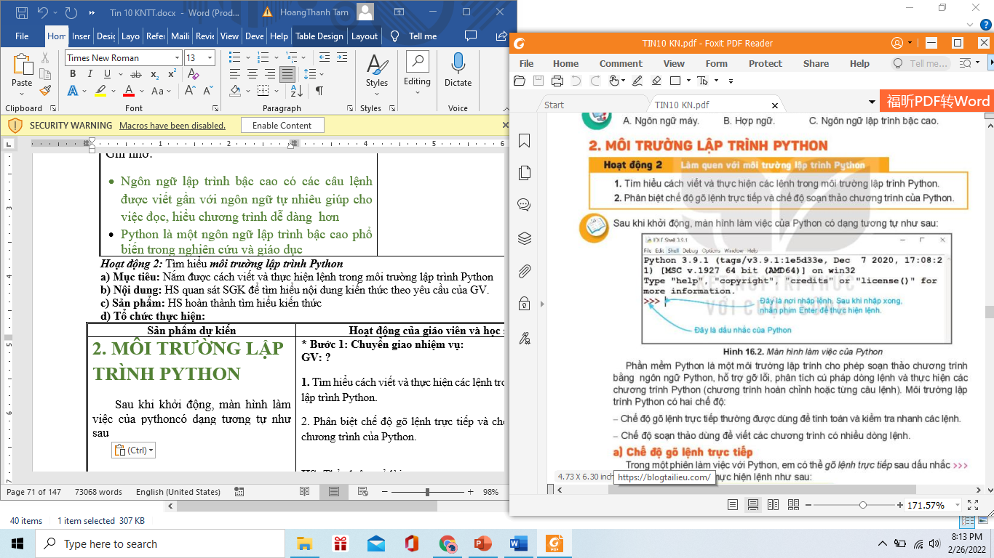  Môi trường lập trình Python có hai chế độ:  - Chế độ gõ lệnh trực tiếp thường được dùng để tính toán và kiểm tra nhanh các lệnh.  - Chế độ soạn thảo dùng để viết các chương trình có nhiều dòng lệnh.  a. Chế độ gõ lệnh trực tiếp  - Gõ lệnh trực tiếp sau dấu nhắc >>> và nhấn phím Enter để thực hiện lệnh như sau:  >>> <lệnh python>  b. Chế độ soạn thảo  - Mở màn hình soạn thảo bằng cách vào File/NewFile  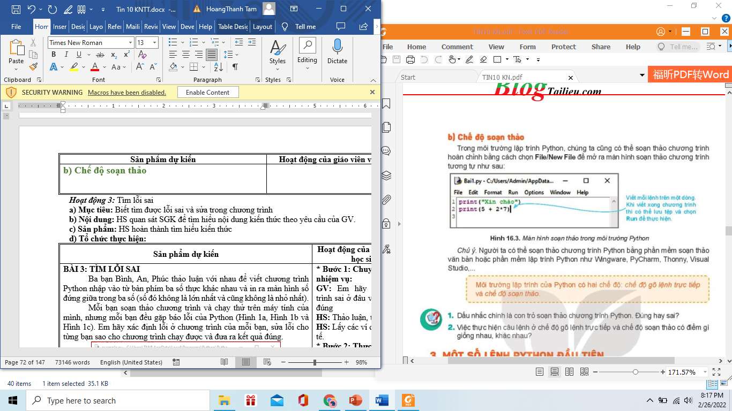  Chú ý: Có thể soạn thảo chương trình Python bằng phần mềm soạn thảo văn bản hoặc phần mềm lập trình python như Wingware, Pycharm, Thonny, VisualStudio, …  Ghi nhớ:  => Môi trường lập trình Python có 2 chế độ: chế độ gõ lệnh trực tiếp và chế độ soạn thảo.
Hoạt động 3: Tìm hiểu một số lệnh Python đầu tiên
a. Mục tiêu:
- Biết được các lệnh đầu tiên và chức năng của các lệnh
- Hiểu một số lệnh ban đầu trong chế độ gõ lệnh trực tiếp, đó là các biểu thức tính toán trên dòng lệnh, nhận biết kiểu dữ liệu số nguyên, số thực và xâu kí tự, cuối cùng là lệnh Print ().
b. Nội dung:
- HS quan sát SGK để tìm hiểu nội dung kiến thức theo yêu cầu của GV.
c. Sản phẩm:
- HS hoàn thành tìm hiểu kiến thức
d. Tổ chức hoạt động:

HOẠT ĐỘNG CỦA GV VÀ HS | SẢN PHẨM DỰ KIẾN
‌Bước‌ ‌1:‌ ‌Chuyển‌ ‌giao‌ ‌nhiệm‌ ‌vụ:‌ ‌  GV: Mỗi nhóm cùng nghiên cứu, tìm hiểu về nội dung theo yêu cầu của giáo viên  HS: Thảo luận, trả lời  HS: Lấy các ví dụ trong thực tế.  Bước‌ ‌2:‌ ‌Thực‌ ‌hiện‌ ‌nhiệm‌ ‌vụ:‌ ‌ ‌  ‌HS:‌ Hoạt động nhóm suy‌ ‌nghĩ,‌ ‌tham‌ ‌khảo‌ ‌sgk‌ ‌trả‌ ‌lời‌ ‌câu‌ ‌hỏi‌ ‌  ‌GV:‌ Theo dõi, hướng dẫn kịp thời những khó khăn của học sinh khi thực hiện nhiệm vụ học tập ‌  ‌Bước‌ ‌3:‌ ‌Báo‌ ‌cáo,‌ ‌thảo‌ ‌luận:‌ ‌ ‌  ‌ HS: Đại diện nhóm báo cáo kết quả thực hiện nhiệm vụ  HS:‌ Quan sát, lắng nghe; hỗ trợ nhau hoàn thành nhiệm vụ của nhóm. Các‌ ‌nhóm khác‌ ‌nhận xét,‌‌ bổ‌ ‌sung‌ ‌cho‌ ‌nhau.‌  GV: Theo dõi, cổ động khuyến khích các nhóm  Bước‌ ‌4:‌ ‌Kết‌ ‌luận,‌ ‌nhận‌ ‌định:‌  GV: Nhận xét; kết luận; chốt kiến thức, đánh giá từng câu hỏi và câu trả lời của các nhóm.  HS: Ghi chép và thu hoạch kiến thức  Câu hỏi:  1. Kết quả của mỗi lệnh sau là gì? Kết quả đó có kiểu dữ liệu nào?  >>> 5/2  >>> 12 + 1.5  >>> “Bạn là học sinh lớp 10”  >>> 10 + 7//2  2. Lệnh sau sẽ in ra kết quả gì?  >>> print(“13 + 10*3//2 – 3**2 = ”, 13 + 10*3//2 – 3**2) | 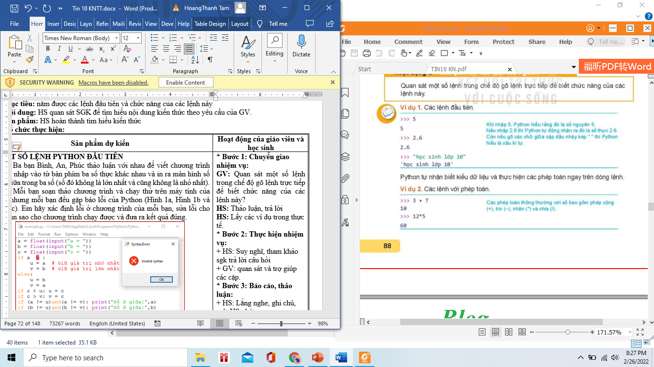  3. Một số lệnh Python đầu tiên  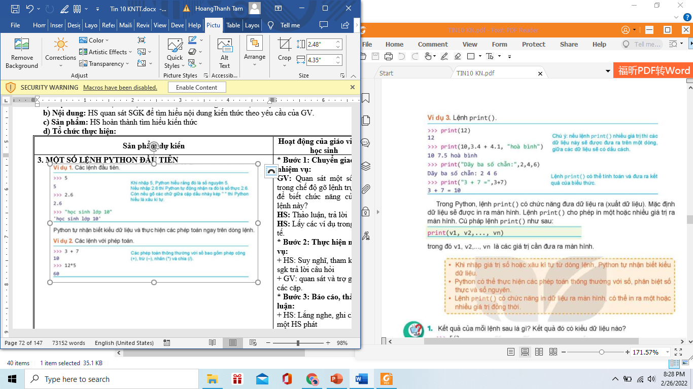  - Trong Python, lệnh print() có chức năng đưa dữ liệu ra (xuất dữ liệu).  - Cú pháp lệnh print() như sau:  print(v1, v2,..., vn)  trong đó v1, v2,..., vn là các giá trị cần đưa ra màn hình.  Ghi nhớ:  - Khi nhập giá trị số hoặc xâu kí tự từ dòng lệnh, Python tự nhận biết kiểu dữ liệu.  - Python có thể thực hiện các phép toán thông thường với số, phân biệt số thực và số nguyên.  Lệnh print() có chức năng in dữ liệu ra màn hình, có thể in ra một hoặc nhiều giá trị đồng thời
Hoạt động 4: Thực hành
a. Mục tiêu:
- Học sinh thực hành tạo một tệp chương trình mới, sau đó nhập chương trình đơn giản Bai1.py và chạy chương trình, quan sát kết quả
b. Nội dung:
- HS thảo luận theo nhóm và thực hành các bước đã mô tả trong SGK.
- HS quan sát SGK để tìm hiểu nội dung kiến thức theo yêu cầu của GV.
c. Sản phẩm:
- HS hoàn thành tìm hiểu kiến thức
d. Tổ chức hoạt động:
HOẠT ĐỘNG CỦA GV VÀ HS | SẢN PHẨM DỰ KIẾN
Bước‌ ‌1:‌ ‌Chuyển‌ ‌giao‌ ‌nhiệm‌ ‌vụ:‌ ‌  GV: Yêu cầu các nhóm chuẩn bị nội dung (có thể thực hiện trên máy tính bảng, thiết bị di động thông minh,...) hoàn thiện nhập chương trình đơn giản Bai1.py và chạy chương trình, quan sát kết quả đưa ra các bước thực hiện  HS: Thảo luận, trả lời  HS: Lấy các ví dụ trong thực tế.  Bước‌ ‌2:‌ ‌Thực‌ ‌hiện‌ ‌nhiệm‌ ‌vụ:‌ ‌ ‌  ‌HS:‌ ‌Suy‌ ‌nghĩ,‌ ‌tham‌ ‌khảo‌ ‌sgk‌ ‌trả‌ ‌lời‌ ‌câu‌ ‌hỏi‌ ‌  GV:‌ ‌Quan‌ ‌sát‌ ‌và‌ ‌trợ‌ ‌giúp‌ ‌các‌ ‌cặp.‌ ‌ ‌  ‌Bước‌ ‌3:‌ ‌Báo‌ ‌cáo,‌ ‌thảo‌ ‌luận:‌ ‌ ‌  HS:‌ Đại diện nhóm báo cáo, quan sát, lắng nghe; hỗ trợ nhau hoàn thành nhiệm vụ của nhóm. Các‌ ‌nhóm khác‌ ‌nhận xét,‌‌ bổ‌ ‌sung‌ ‌cho‌ ‌nhau.‌  GV: Theo dõi, cổ động khuyến khích các nhóm  ‌Bước‌ ‌4:‌ ‌Kết‌ ‌luận,‌ ‌nhận‌ ‌định:‌ ‌‌GV‌ ‌chính‌ ‌xác‌ ‌hóa‌ ‌và‌ ‌gọi‌ ‌1‌ ‌học‌ ‌sinh‌ ‌nhắc‌ ‌lại‌ ‌kiến‌ ‌thức‌ | THỰC HÀNH  Nhiệm vụ: Sử dụng chế độ soạn thảo chương trình của Python để tạo, nhập và chạy chương trình đầu tiên có tên Bai1.py như sau:  Bai1.py  # Chương trình đầu tiên  # Kí hiệu # là vị trí bắt đầu dòng chú thích lệnh của Python  print(“Xin chào!”)  Hướng dẫn.  Bước 1: Nháy đúp chuột vào biểu tượng của Python để khời động.  Bước 2: Chọn chế độ soạn thảo chương trình của môi trường lập trình Python. Trong môi trường lập trình Python, chọn File/New  Bước 3: Nhập nội dung chương trình như Hình 16,4.  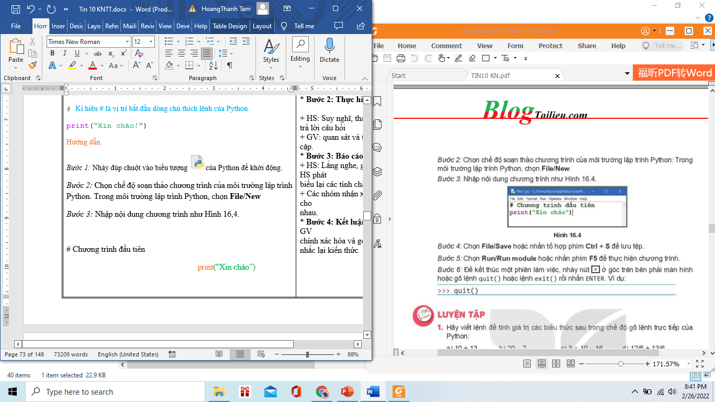  Bước 4: Chọn File/Save hoặc nhấn tổ hợp phím Ctrl + S để lưu tệp.  Bước 5: Chọn Run/Run module hoặc nhấn phím F5 để thực hiện chương trình  Bước 6: Để kết thúc một phiên làm việc, nháy nút [x] ở góc trên bên phải màn hình hoặc gõ lệnh quit() hoặc lệnh exit( ) rồi nhấn ENTER. Ví dụ:  >>> quit()
C. HOẠT ĐỘNG LUYỆN TẬP:
a. Mục tiêu:
- Củng cố, luyện tập kiến thức vừa học.
b. Nội dung:
- HS đọc SGK làm các bài tập.
c. Sản phẩm:
- Bài làm của học sinh, kĩ năng giải quyết nhiệm vụ học tập.
d. Tổ chức hoạt động:
Bước‌ ‌1:‌ ‌Chuyển‌ ‌giao‌ ‌nhiệm‌ ‌vụ:‌
GV: Cho đại diện các nhóm nhắc lại kiến thức và giao bài tập cho các nhóm
HS: Nhắc lại các vấn đề đã học
Bài 1. Hãy viết lệnh để tính giá trị các biểu thức sau trong chế độ gõ lệnh trực tiếp của Python:
a) 10+13 b) 20-7
c) 3x10 - 16 d) 12/5 + 13/6
Bài 2. Các lệnh sau có lỗi không? Vì sao?
>>> 3 + * 5
>>> "Bạn là học sinh, bạn tên là "Nguyễn Việt Anh” ”
Bài 3. Viết các lệnh in ra màn hình thông tin như sau:
a) 1×3×5×7= 105 b) Bạn Hoa năm nay 16 tuổi
Bước 2: Thực hiện nhiệm vụ:
HS: Hoạt động nhóm trả lời câu hỏi
GV: Theo dõi, hướng dẫn kịp thời những khó khăn của học sinh khi thực hiện nhiệm vụ học tập
Bước 3: Báo cáo thảo luận:
HS: Quan sát, lắng nghe; hỗ trợ nhau hoàn thành nhiệm vụ = của nhóm
GV: Theo dõi, cổ động khuyến khích các nhóm
Bước 4: Kết luận nhận định
GV: Nhận xét, tổng kết bài làm của các nhóm
HS: Ghi chép và thu hoạch
D. HOẠT ĐỘNG VẬN DỤNG:
a. Mục tiêu:
- Vận dụng các kiến thức vừa học quyết các vấn đề học tập và thực tiễn.
b. Nội dung:
- Thực hiện tổng hợp, sắp xếp kiến thức theo quan điểm của cá nhân/nhóm để hoàn thành nhiệm vụ học tập
c. Sản phẩm:
- HS vận dụng các kiến thức vào giải quyết các nhiệm vụ đặt ra.
d. Tổ chức hoạt động:
Bước‌ ‌1:‌ ‌Chuyển‌ ‌giao‌ ‌nhiệm‌ ‌vụ:‌
GV: Đưa bài tập về nhà:
Bài 1. Ngoài cách viết xâu kí tự giữa cặp dấu nháy đơn hoặc nháy kép còn có thể viết giữa cặp ba dấu nháy kép. Nếu một xâu được viết giữa cặp ba dấu nháy kép thì chúng ta có thể dùng phím Enter để xuống dòng ở giữa xâu. Hãy thực hiện lệnh sau và quan sát kết quả:
>>> print("""Không có việc gì khó
Chỉ sợ lòng không bền
Đào núi và lấp biến
Quyết chí ắt làm nên""")
Bài 2. Viết chương trình Python in ra màn hình bảng nhân trong phạm vi 10.
Bước 2: Thực hiện nhiệm vụ:
HS: Hoạt động nhóm trả lời câu hỏi (nhóm zalo)
GV: Theo dõi, hướng dẫn kịp thời những khó khăn của học sinh khi thực hiện nhiệm vụ học tập thông qua nhóm zalo
Bước 3: Báo cáo thảo luận:
HS: Quan sát, lắng nghe; hỗ trợ nhau hoàn thành nhiệm vụ = của nhóm
GV: Theo dõi, cổ động khuyến khích các nhóm
Bước 4: Kết luận nhận định
GV: Nhận xét, tổng kết bài làm của các nhóm
HS: Ghi chép và thu hoạch

